Séquence : Proportionnalité

I] Reconnaître une situation de proportionnalité

Définition
Deux grandeurs sont proportionnelles si les valeurs de l’une s’obtiennent en multipliant les valeurs de l’autre par un même nombre appelé coefficient de proportionnalité.

Méthodes
Pour déterminer si deux grandeurs sont proportionnelles, on peut :
- chercher s’il y a un coefficient de proportionnalité pour passer d’une grandeur à l’autre ;
- vérifier que la représentation graphique d’une grandeur en fonction de l’autre est constituée de points alignés avec l’origine du repère.

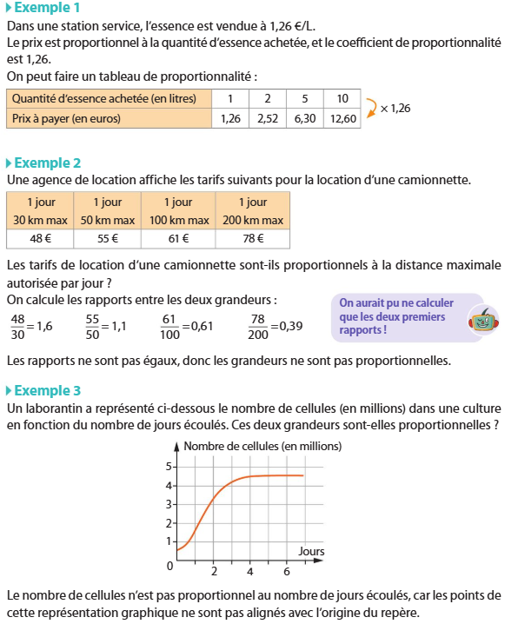
II] Exploiter une situation de proportionnalité

Méthode
Dans un tableau de proportionnalité, on peut utiliser le produit en croix.

Exemple

Définitions
et désignent des nombres positifs.
- On dit que a et b sont dans le ratio i : j si .
- On dit que a, b et c sont dans le ratio i : j : k si .

Exemples
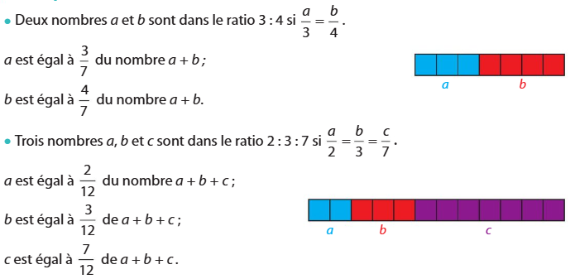
III

